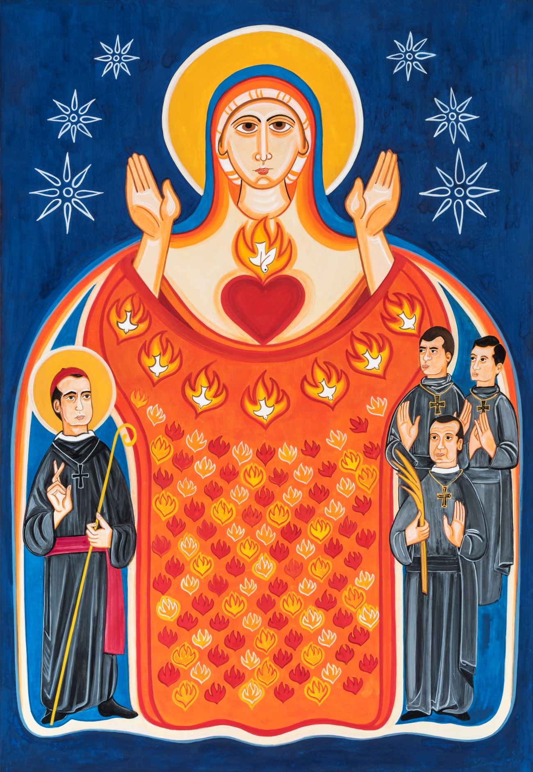

109 mártires claretianos beatificados
em 21 de outubro de 2017
na Basílica da Sagrada Família de Barcelona

DESCRIÇÃO E SIGNIFICADO DO ÍCONE

Circundada por um céu estrelado, a Virgem aparece em atitude de oração, intercedendo por seus filhos. Seu Coração, insígnia que identifica os Missionários Claretianos, é o ponto central do ícone, em torno do qual tudo gira. Sobre ele arde uma chama viva. Dentro dela, reavivando-a, encontramos o fogo do Espírito, personificado pela pomba. Um belo símbolo também da regeneração espiritual do homem neste mundo e da Fé na nova Vida imortal que acontecerá quando seremos redimidos pelo Fogo e vivificados pelo Espírito Santo. “Ele vos batizará com o Espírito Santo e no Fogo” (Mt 3,11). Em um plano inferior, encontramos o manto que cobre a Virgem, que representa o mundo em que vivemos. Aparecem nele sete chamas, símbolo dos grupos comunitários aos quais pertenciam os mártires. Abaixo, 109 pequenas chamas representam cada um dos mártires, homens que “ardiam em caridade”, abrasados no fogo do Espírito Santo como em Pentecostes.
De um lado da Virgem, cobertos pelo seu manto, aparecem os três mártires que representam e encabeçam o conjunto dos 109 mártires, segundo as três vocações diferentes dentro da Congregação dos Missionários Claretianos: Mateu Casals, presbítero, que na sua representação e de seus companheiros, leva a palma, símbolo do martírio; Ferran Saperas, irmão que volta o olhar para o centro, mostrando as palmas das mãos em atitude de aceitação, e Teófilo Casajús, estudante, que junta as mãos em sinal de oração.
Do outro lado, mostra-se o Fundador da Congregação, Santo Antônio Maria Claret, que leva o báculo, símbolo do bispo, e abençoa com a mão direita seus “companheiros-chamas” representados junto dele.
Trata-se de um ícone, e, portanto, de um elemento litúrgico que, uma vez sacralizado, conserva em seu interior todos os aspectos invocados, como um convite à oração, à contemplação e à celebração.

Laura Alberich, autora do ícone

Beatos Mártires Claretianos
Mateu Casals, Ferran Saperas, Teófilo Casajús
e 106 companheiros

ORAÇÃO

Nós te damos graças, Pai,
pelas vidas entregues de nossos irmãos
Mateu, Teófilo, Ferran e seus companheiros mártires.
Seu sangue derramado
selou o compromisso deles em seguir o teu Filho Jesus Cristo,
até as últimas consequências.
Sustentados por tua graça,
morreram perdoando seus verdugos
e oferecendo suas vidas como pão da Eucaristia.
Ajuda-nos, Pai, a acolher o testemunho deles,
para que também nós
sejamos testemunhas credíveis do Evangelho
e artífices de reconciliação
na Igreja e no mundo.
Concede-nos que, com a força de teu Espírito Santo
e seguindo o exemplo do Coração de Maria,
escutemos sempre tua Palavra,
a guardemos no coração e a anunciemos a todos
com o testemunho de uma vida alegre e de entrega.
Amém.

